**Web development : Labo 2**

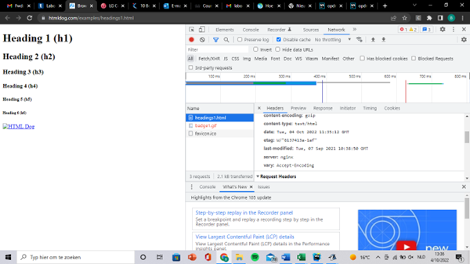**Opdracht 1:**

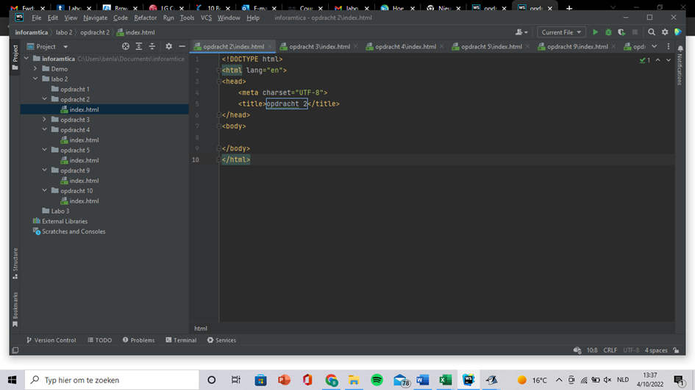**Opdracht 2:**

**Opdracht 3:**

file:// is een verzoek voor een lokaal bestand.

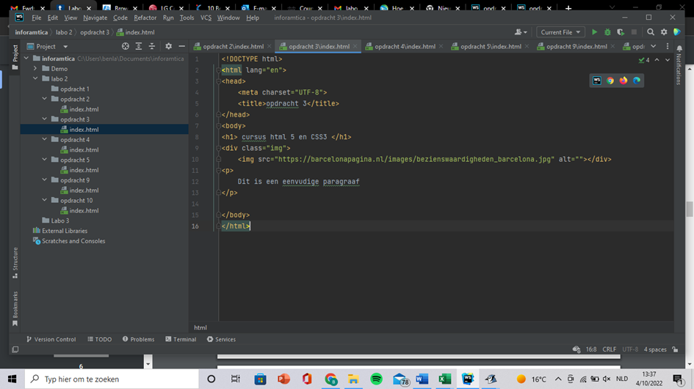http:// gebruikt het HTTP-protocol om ergens een bestand op te vragen.

**Opdracht 4:**

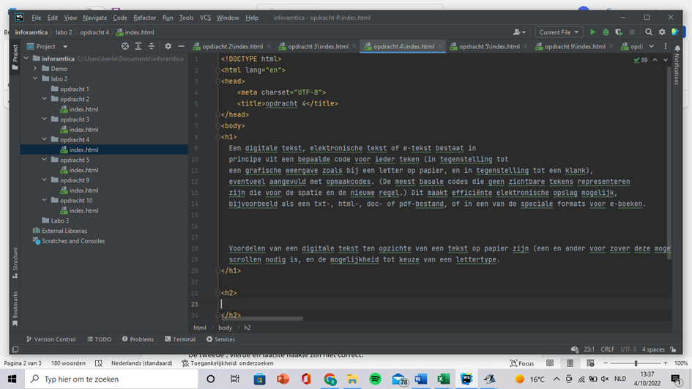Nee, het heeft geen invloed op de pagina lay-out.

**Opdracht 5:**

Bekijk file “index.html” in directory “opdracht-4”

**Opdracht 6:**

(4x2 + 2( -> Laatste haakje moet gesloten zijn. ‘(4x2 + 2)’

(4x2( +2 -> Laatste haakje moet gesloten zijn en er moet ook een begin en eindhaakje zijn. ‘((4x2) +2)’

(4x(2+2) -> Er moet een dubbele haak zijn op het einde ‘(4x(2+2))’

(4x(2+2() -> De voorlaatste haakje moet naar ander kant staan ‘(4x(2+2))’

**Opdracht 7:**

({}[]) -> correct genest

{{{()] -> niet correct genest

({()}) -> correct genest

(){[}] -> niet correct genest

{{([]) -> niet correct genest

**Opdracht 8:**

span>hier komt een </span><strong><a href="">link</a></strong><span> te staan</span>

<span>hier komt <strong>een</span><a href="">link</a></strong><span> te staan</span>

Je moet de functie Strong niet tussen de span plaatsen omdat het geen invloed gaat hebben om de code. Je moet strong plaatsen erna zodat de functie kan werken.

**Opdracht 9:**

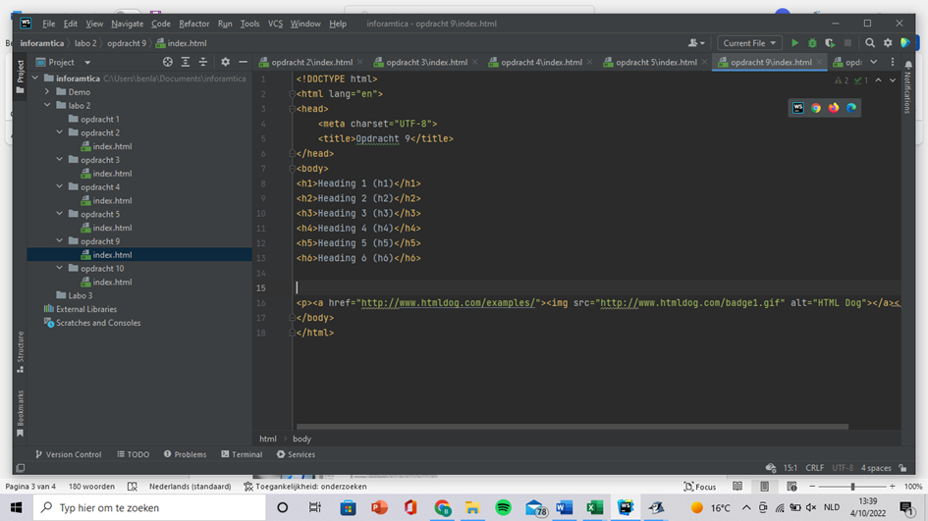Ja, je moest de src veranderen want de afbeelding adres is verandert.

**Opdracht 10:**

De onderlijnde moet op de plaats staan waar het rood staat.

<ul>

<li>een</li>

<li>twee**</li>**

<ol>

<li>jan</li>

<li>piet</li>

<li>joris</li>

</ol>**</li>**

<li>vier</li>

</ul>

**Opdracht 11:**

De cookies worden dan veranderd naar regio dat je geselecteerd hebt.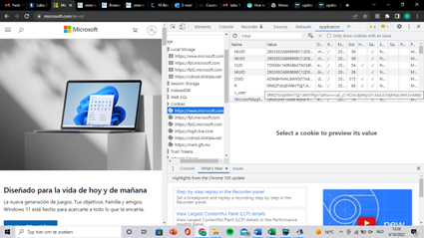

**Opdracht 12:**

U kunt hieronder zien in welke cookie hij de vergelijkingen plaatst.

**Opdracht 13:**

Ik vind het niet direct terug waar het is opgeslaan maar ik denk dat dit gebeurd aan de hand van een session-cookie waardoor dit niet weg gaat wanneer je van pagina veranderd of van tab.